家用液化石油氣供氣定型化契約範本
前言 本契約於中華民國 年 月 日經甲方攜回審閱 日（契約審閱期間至少三日）。
附件一
乙方應於簽約前將契約內容交付甲方審閱，並為詳細說明。
消費者： （以下簡稱甲方）
瓦斯業者： （以下簡稱乙方）
因家用液化石油氣供氣事宜，雙方同意訂立本契約，以資共同遵守：
第一條（瓦斯業者之責任）
乙方販售之液化石油氣，其品質應符合國家標準，且重量應符合液化石油氣容器（以下簡稱容器）重量標示，並應投保公共意外責任險。
第二條（供氣安全事項）
乙方應將使用液化石油氣正確操作方法及應行注意安全事項，於供氣前以書面資料（如附件）告知甲方，甲方應遵照乙方所提供之操作方式及注意事項使用容器，並善盡容器保管責任。
乙方提供甲方使用之容器，應經定期檢驗合格，不得提供逾期容器予甲方，並應確認容器、配件等（如符合國家標準之壓力調整器、閥、金屬管及橡膠軟管）之連接無洩漏情形。
乙方提供之容器，其下次檢驗日期與當次交易日期至少應有 天以上（不得少於十天）之安全使用期限，以確保供氣期間中，容器係屬於有效期限內。
第三條（瓦斯業者應揭示價格）
乙方應於營業場所明顯處，標示液化石油氣之價格（以下簡稱氣價），價格如有變動時，乙方應於送達前告知甲方。
甲方得於乙方交付液化石油氣前，對價格表示反對並終止本契約。但甲方未表示反對者，視同接受價格。
第四條（容器所有權）
乙方以容器灌裝液化石油氣販售予甲方，但其容器所有權歸屬乙方。容器之保證金，依第五條規定處理。
第五條（容器保證金）
□簽訂本契約前，甲方已持有容器者，推定甲方已付訖 公斤裝容器 支，新台幣 千 百 拾 元整之保證金（容器每支不得低於三百元，但如有其他證明文件者應從其依據）。
□簽定本契約時，茲乙方收訖甲方支付 公斤裝容器 支，共計新台幣 千 百 拾 元整之保證金，但其金額不得超過簽約時新容器之售價。
甲方簽章：
乙方簽章：
第六條（容器及其相關配件維護保養責任）
容器之購置、檢驗及相關維修等費用由乙方負擔。
符合國家標準之壓力調整器、閥、金屬管及橡膠軟管等配件，如由乙方提供時，除另有約定外，甲方應支付該配件之費用，配件之所有權歸屬甲方。
供氣期間甲方應善盡容器保管責任，並應確保合格標示卡完整，不得毀損。
第七條（消費者延遲歸還容器之負擔）
甲方購買液化石油氣最後一次交易日期超過一年而未繼續使用，或因甲方改用其他燃料，未將容器即時歸還乙方，致容器檢驗有效期限超過一年以上者，該容器之最新一次定期檢驗費用，由甲方負擔，惟應先由所收之保證金中扣除，剩餘金額退還甲方。
第八條（殘氣退還機制）
乙方回收容器時，應量秤容器內殘餘液化石油氣量，並以回收容器當日之交易價格，按比例退還甲方未使用之氣價。
第九條（契約終止）
有下列第一款或第二款之情形者，乙方得終止契約；有下列第三款、第四款或第五款之情形者，甲方得終止契約。契約終止後，乙方應全額退還甲方保證金，甲方應歸還乙方容器：
- 甲方使用液化石油氣供熱水器等燃氣器具安裝場所不符安全規定，經乙方通知改善而拒不改善。
- 甲方經乙方通知限期繳納氣價或相關費用，逾期未繳納。
- 乙方提供逾期容器或違反第二條第三項規定。
- 乙方無正當理由延誤供氣達二小時以上。
- 乙方辦理停業、歇業而由其他公司行號頂讓或與其他公司行號合併，甲方不願由其存續或新設公司行號繼續供氣。
第十條（瓦斯業者與消費者損害賠償責任關係）
乙方之受僱人未正確安裝容器或未告知甲方容器正確使用方法與危險事項，致甲方、同居人、共同生活人或使用人受損害者，乙方與該受僱人應連帶負賠償責任。
甲方或其他使用人因過失而未依一般之使用方法使用容器，或未善盡容器保管責任，致容器毀損、變更或滅失者，甲方負損害賠償責任。
第十一條（容器保證金退還方式）
甲方不再繼續使用液化石油氣時，應將容器歸還乙方，乙方應將保證金全數無息退還予甲方，但甲方遺失容器或應歸還之容器非屬乙方所有者，不在此限。
第十二條（契約權利義務轉移）
契約簽訂後，乙方如因停業或歇業而由其他公司行號頂讓者，乙方或頂讓者應通知甲方。甲方同意時，雙方權利義務則由存續公司行號概括承受。
前項規定，於乙方契約簽訂後有與其他公司行號合併之情事時，亦適用之。
第十三條（資料保密義務）
乙方對甲方留存之個人資料負有保密義務，非經甲方書面同意，乙方不得對外揭露或為契約目的範圍外之利用，並應依相關法令之規定保護之。
前項資料於甲方不再使用乙方提供之液化石油氣後，乙方應返還或銷毀之。
第十四條（涉訟管轄法院）
因本契約涉訟時，雙方合意以 地方法院為第一審管轄法院，但不排除消費者保護法第四十七條或民事訴訟法第四百三十六條之九小額訴訟管轄法院之適用。
第十五條（未盡事宜之約定）
本契約未盡事宜，依相關法令、法理及誠信原則公平解決之。
第十六條（契約分存）
本契約正本一式二份，由甲方與乙方雙方各執一份為憑。

甲方
姓名：
地址：
電話：
身分證字號：
乙方
公司（行號）名稱：
統一編號：
公會會員號碼：
負責人：
身分證字號：
地址：
電話：
中華民國 年 月 日

附件二
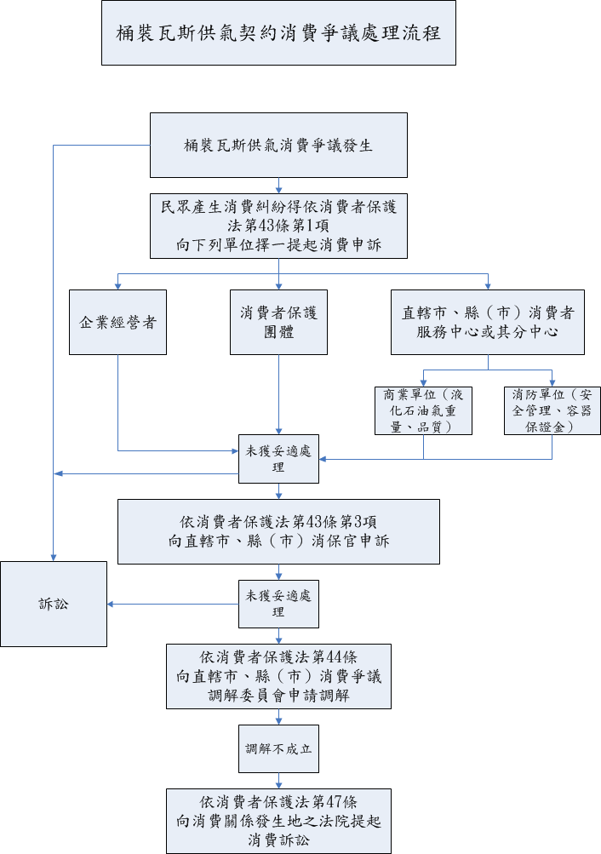
消費者保護法節錄：
附件四
第十一條 企業經營者在定型化契約中所用之條款，應本平等互惠之原則。
定型化契約條款如有疑義時，應為有利於消費者之解釋。
第十一條之ㄧ 企業經營者與消費者訂立定型化契約前，應有三十日以內之合理期間，供消費者審閱全部條款內容。
違反前項規定者，其條款不構成契約之內容。但消費者得主張該條款仍構成契約之內容。
中央主管機關得選擇特定行業，參酌定型化契約條款之重要性、涉及事項之多寡及複雜程度等事項，公告定型化契約之審閱期間。
第十二條 定型化契約中之條款違反誠信原則，對消費者顯失公平者，無效。定型化契約中之條款有下列情形之一者，推定其顯失公平：
一、違反平等互惠原則者。
二、條款與其所排除不予適用之任意規定之立法意旨顯相矛盾者。
三、契約之主要權利或義務，因受條款之限制，致契約之目的難
以達成者。
第十三條 定型化契約條款未經記載於定型化契約中者，企業經營者應向消費者明示其內容；明示其內容顯有困難者，應以顯著之方式，公告其內容，並經消費者同意受其拘束者，該條款即為契約之內容。
前項情形，企業經營者經消費者請求，應給與定型化契約條款之影本或將該影本附為該契約之附件。
第十四條 定型化契約條款未經記載於定型化契約中而依正常情形顯非消費者所得預見者，該條款不構成契約之內容。
第十五條 定型化契約中之定型化契約條款牴觸個別磋商條款之約定者，其牴觸部分無效。
第十六條 定型化契約中之定型化契約條款，全部或一部無效或不構成契約內容之一部者，除去該部分，契約亦可成立者，該契約之其他部分，仍為有效。但對當事人之一方顯失公平者，該契約全部無效。
第十七條 中央主管機關得選擇特定行業，公告規定其定型化契約應記載或不得記載之事項。
違反前項公告之定型化契約，其定型化契約條款無效。該定型化契約之效力，依前條規定定之。
企業經營者使用定型化契約者，主管機關得隨時派員查核。
第四十三條 消費者與企業經營者因商品或服務發生消費爭議時，消費者得向企業經營者、消費者保護團體或消費者服務中心或其分中心申訴。
企業經營者對於消費者之申訴，應於申訴之日起十五日內妥適處理之。
消費者依第一項申訴，未獲妥適處理時，得向直轄市、縣（市）政府消費者保護官申訴。

